 | Carátula para entrega de prácticas
Facultad de Ingeniería |  | Laboratorio de docencia

Laboratorios de computación
salas A y B

Profesor: | Claudia Rodriguez
Asignatura: | Fundamentos de programación
Grupo: | 4
No de Práctica(s): | 6
Integrante(s): | Rios Santana Diego Gerardo
No. de Equipo de cómputo empleado | 29
Semestre: | 2°
Fecha de entrega: | 30-3-2019
Obervaciones:

CALIFICACIÓN: __________

Objetivo: Conocer y usar los ambientes y herramientas para el desarrollo y ejecución de programas en Lenguaje C, como editores y compiladores en diversos sistemas operativos.
Actividades:
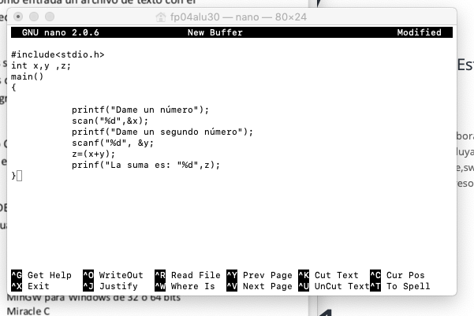

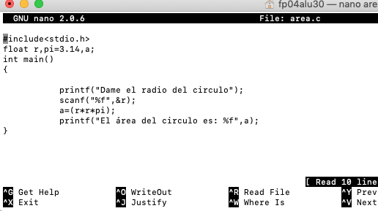
Conclusiones: Con la realización de esta práctica adquirimos y concretamos algunas dudas sobre el planteamiento del problema al momento de resolver algún problema

